**梁栋发财树秘籍----涨停双响炮**

我们知道股市中大幅连续大阳线拉升的股票很少见,更多的还是大阳线后会接连几天出现调整,实战中我们往往不敢在其调整时贸然下手,股市中谨慎永远没有错,这种态度无可厚非,谁也不知道这到底是调整还是庄家在出货,但是如果调整后再次出现大阳线,这就反证了前几日是洗盘而非出货,后市必然看涨,既然看涨临盘时就可以大胆介入,看下面的实战范例。

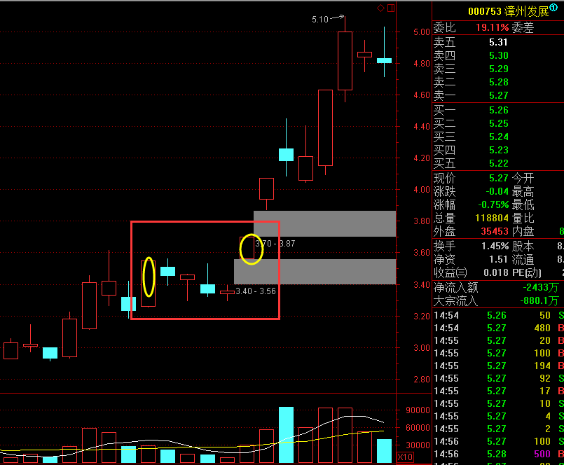

000753,漳州发展,在2010年2月8号出现了涨停之后接连四天都是小K线,而且基本将涨停K线的成果腐蚀殆尽,实盘中由于大盘系统不稳,我们很难对这几根小K线定性,到底是洗盘还是出货谁也拿不准,但是在涨停后调整的第五天又出现了另一涨停K线,这就是将主力的狐狸尾盘暴漏了出来,这证明了那四根小K线是主力的挖坑洗盘动作,既然是挖坑洗盘后市则必然看涨,哪个主力都不会耗费了时间又投入了资金后再自己套自己,所以第二根涨停K线出现时临盘就可大胆介入,这样前后两根大阳K线就像多方进攻的组合炮,我们称之为双响炮。我对实战中数千例个股进行了统计分析,这里前后两炮的的涨幅都要在5%以上,否则实战中容易哑火。

|  |  |
| --- | --- |
|  | **实战中我们把双响炮依据强度分为以下三等：**  **第一等,涨停双响炮。前后两炮都是涨停K线。**  涨停双响炮： |

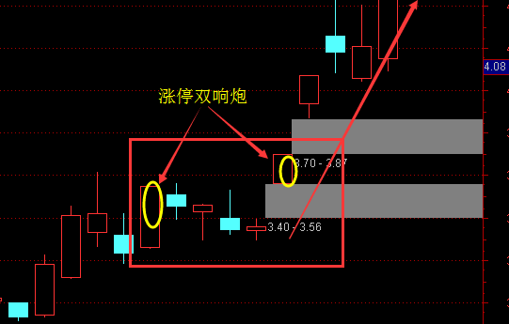

**第二等,前炮涨停板+后炮大阳线,或者前炮大阳线+后炮涨停板。（大阳线指涨幅大于5%,但非涨停的K线）**

涨停板+大阳线:

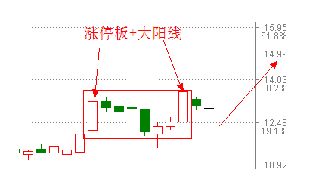

**第三等,前炮大阳线+后炮大阳线。**

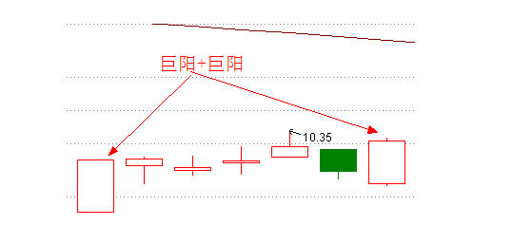

关于双响炮的实盘操作要领是和涨停双响炮相同的,我放在下面的涨停双响炮统一讲解。有了上面的知识做铺垫,下面详细介绍涨停双响炮。

涨停双响炮操盘要领：

一、 股价运行在60日决策线、120日趋势线上为最优形态。

二、 位于两根涨停K线之间的小K线的实体位于前根涨停K线之内的为最优形态。

三、 位于两根涨停K线之间的小K线越多,股价后市爆发力越强。

四、 位于两根涨停K线之间的小K线实体越小、量能越萎缩后市爆发力越强。

五、 第二根涨停K线属于钻石级、黄金级、白银级的后市爆发力强,可能走出连续大幅拉升走势。

六、 同属涨停双响炮形态的股票,属于市场热点、市场领涨板块的优先考虑。

七、 大盘处于牛市或平衡市为最佳操作环境。

范例一：

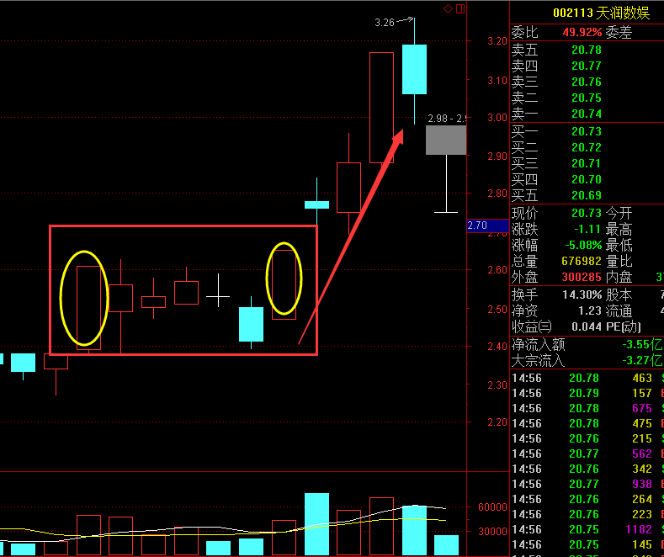

天润数娱,如图中椭圆所示,2010年5月28日和6月8日出现涨停双响炮,两根涨停间的K线实体很小,且没有吞掉第一根涨停K线,调整了五日,调整程度较好,最近几日大盘处于多空平衡市中,这基本符合以上几个条件,注意看第二根涨停K线的分时走势：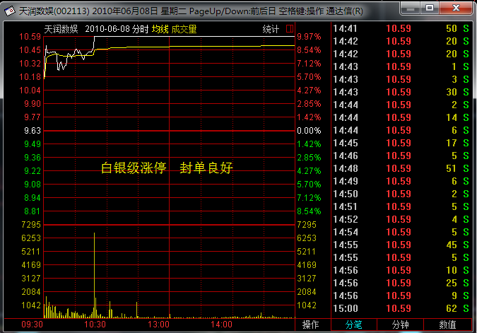

6月8日,天润发展白银级涨停,说明前几日股价调整充分,主力做多意愿强烈,短线后市必涨,临盘大胆买入。

当然这个股也存在严重缺憾,看看它的均线情况;

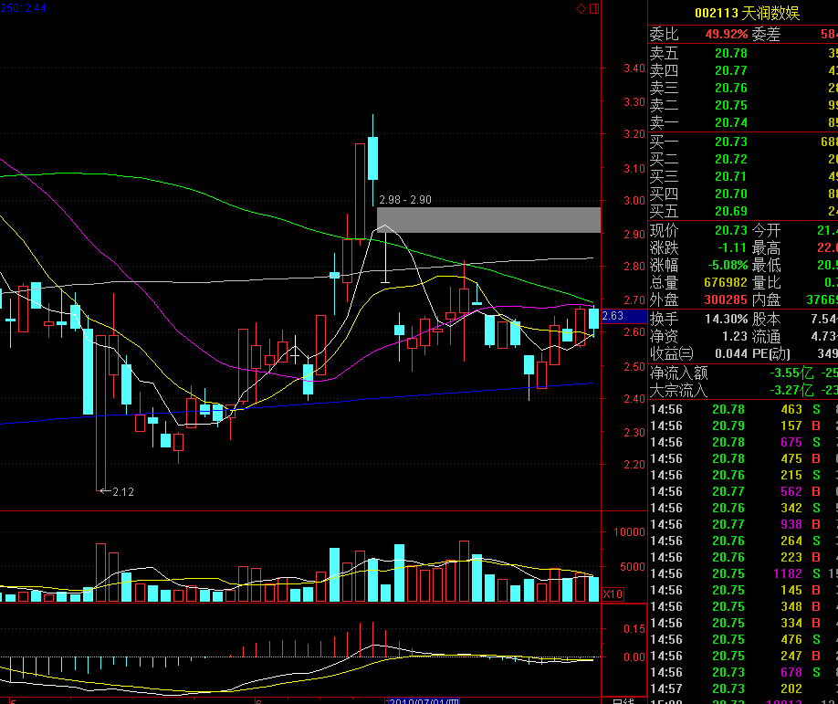

从上图看到涨停双响炮后的上涨走势使短期操盘线、攻击线、辅助线、生命线得以修复,但作为股价趋势的60日决策线拐头依然向下,所以短期后市必然调整,我的看盘系统今日也给出了短线卖点。下面的范例二同解。

实战范例二：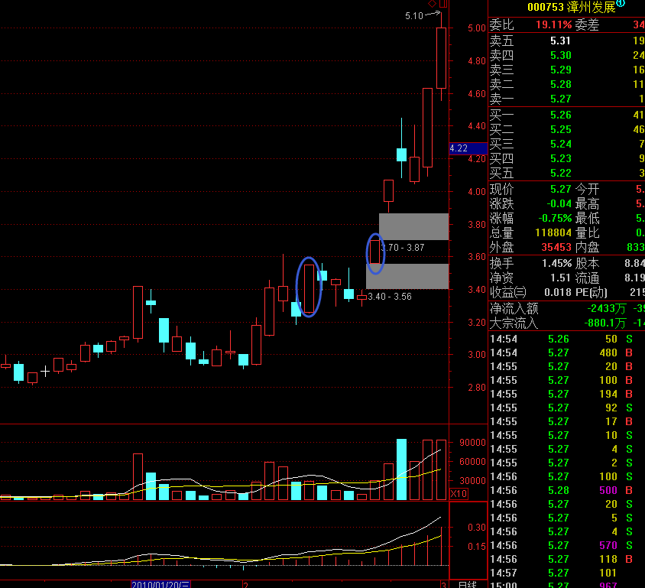

000753,2010年2月8日和月22日组成涨停双响炮,与实战范例一相比,漳州发展还具有区域板块概念和海西概念,属于热点板块,波段走势更强。

实战范例三：

下图汉王科技,两处都是涨停双响炮,看来所有强势股都有个性,涨停双响炮就是大幅拉升的标志性买点。

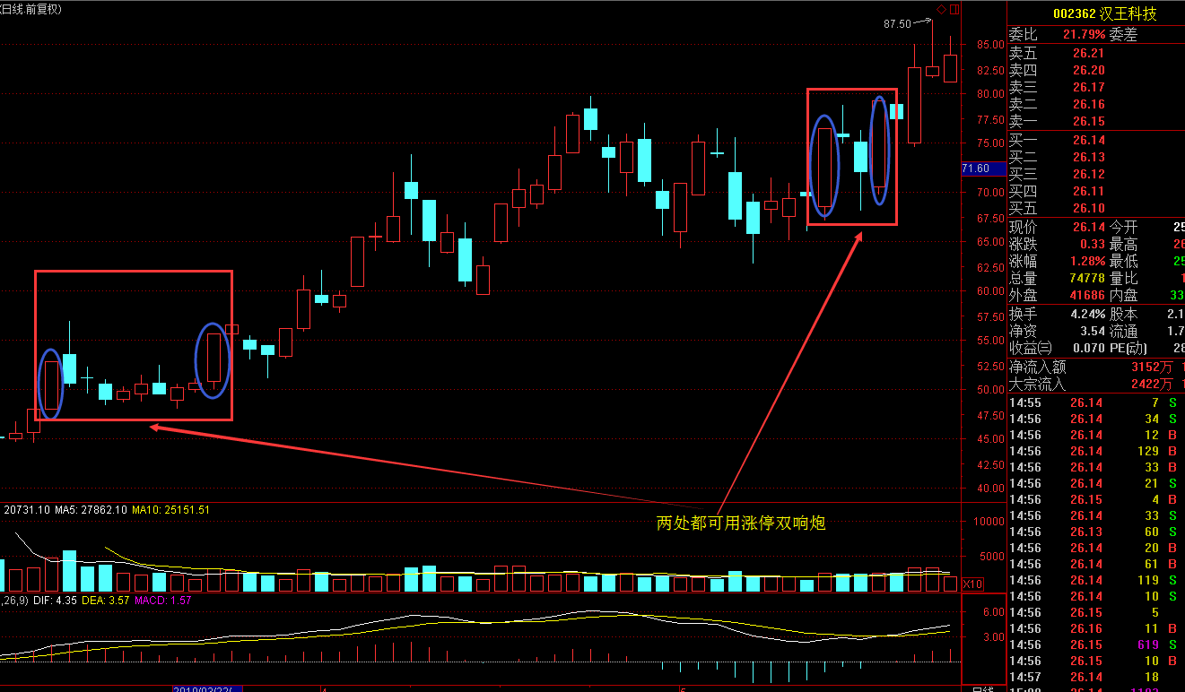

这里交代一下涨停双响炮的买点及仓位控制：

一、 如果后炮涨停板属于钻石级、黄金级、白银级,实战时可在后炮涨停当天追涨买入,买入仓位可在50%左右,后续几日调整时再分批买入20%,手留30%资金滚动操作。

二、 后炮涨停板属于青铜级、黑铁级的,当日可建仓20%,后续几日调整时再建仓40%,手留40%仓位滚动操作。

范例四：

下图是强势股三安光电,2009年12月10日和12月21日前后两个涨停板组成必涨的涨停双响炮,我们先观察第二根涨停K线的分时走势再定买点及仓位：

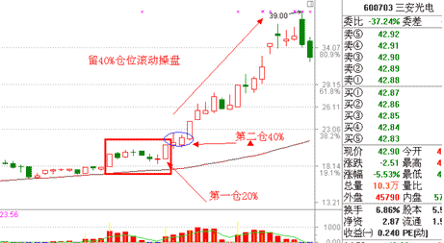

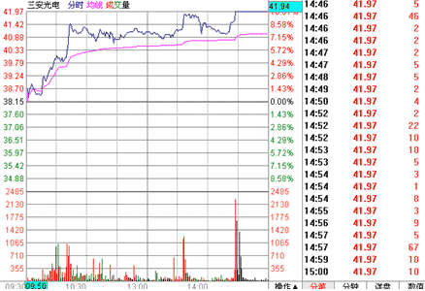

从12月21日后炮涨停分时走势看,该股尾盘涨停,属于黑铁级涨停,力道较弱,故短线连续大阳拉升的可能性很小,短线必有整理,故采取第二种买点,第一仓位在涨停当天尾盘最后一笔大单封板前跟进建仓20%,随后两日的强势整理阶段再行建仓40%,手留40%资金滚动操盘。

严格符合前面所讲的操盘要领二、三、四点的涨停板双响炮并不多,实战中,涨停双响炮还有以下四种变体,这里拿出来供参考：

1、 调整K线实体位于前炮涨停板之上。这无疑是最强势的调整,这种变种如出现在底部后市涨幅巨大。如图。

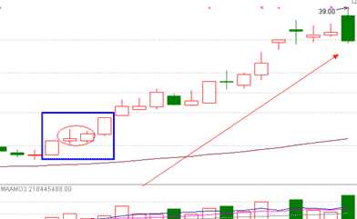

2、 调整K线实体有的位于前炮之上、有的位于前炮之内。 这是变种变种之一,如图。

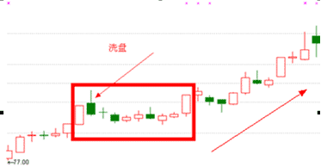

|  |  |
| --- | --- |
|  | 3、 调整K线实体位有的于前炮之下,有的位于前炮之内。如图。 |

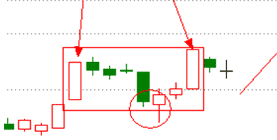

我们看到图中椭圆所标志的两个K线实体已经吃掉了前炮最低价,主力明显手段毒辣,后炮涨停暗示了此为洗盘动作。

4、 调整K线实体就盖住前炮最高价有吃掉前炮最低价,兼具变种2和变种3的特点。如图图。

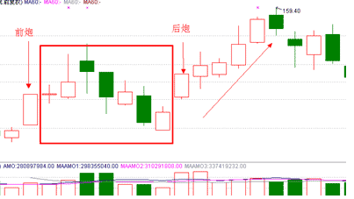

**此战法简单实用，多次实战之后会明白抓涨停是如此简单。**